

ACTIVIDAD
PATRIMONIO COLONIAL DE CHILE
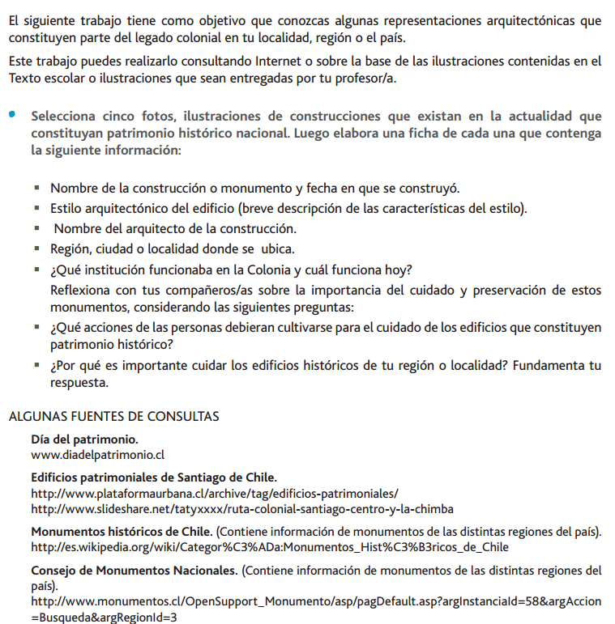

Elaborado por: Dirección General de Educación, Ministerio de Educación, Chile

